TERMÍN VÝSTAVY: 28.9. 2013
MÍSTO KONÁNÍ: ZKO Nemošice - Pardubice
PROGRAM: 7.00 – 8.30 přejímka + vet. prohl.
9.00 zahájení výstavy
9.15 posuzování ve třídách
15.00 předpokládané ukončení
TŘÍDY: 6 - 12 měsíců - tř. dorostu
12 - 18 měsíců - tř. mladých
18 - 24 měsíců - tř. dospívajících
nad 24 měsíců - tř. pracovní
nad 8 let - tř. veteránů

TITULY: Oblastní vítěz
ROZHODČÍ: pan Jiří Kučera

POSUZOVÁNÍ:

Známku výborný může obdržet pouze jedinec ve třídě
pracovní s výsledkem RTG DKK max. II. stupně zapsaným
v PP a složenou všestrannou zkouškou z výkonu.
V tř.dospívajících a pracovní zapsán RTG v PP.

DOKLADY PRO ÚČAST:

1. Originál průkazu původu + výkonnostní a výstavní průkaz.
2. Platný očkovací průkaz nebo pas pro malá zvířata
3.Průkaz člena ČKNO (je-li majitelem přihlášeného psa)
VŠEOBECNÁ USTANOVENÍ:

Výstava se koná dle platného výstavního řádu ČMKU a ČKNO.
Z účasti na výstavě jsou vyloučeni jedinci dle čl. 12 výstavního řádu ČMKU.
K posuzování nebudou připuštěny zejména háravé feny, březí feny v 2. polovině březosti a feny kojící.

Vystavovatel zodpovídá za škody způsobené jeho psem a výstavy se účastní na vlastní nebezpečí.
V případě nekonání výstavy z objektivních příčin budou výstavní poplatky využity na náklady spojené s likvidací výstavy.
Neúčast na výstavě není důvodem k vrácení výstavního poplatku.

PROTESTY:
Protest proti rozhodnutí rozhodčího není přípustný (čl. 15 výstavního řádu ČMKU).
Protest z formálních důvodů je přípustný po složení zálohy 500,- Kč,
která v případě zamítnutí protestu, propadá ve prospěch pořadatele.
UZÁVĚRKA PŘIHLÁŠEK:
21.9. 2013

VÝSTAVNÍ POPLATKY:
Člen ČKNO:
za prvního psa vč. katalogu 250,- Kč
za druhého a dalšího psa 200,- Kč

 | 1. uzávěrka | 2. uzávěrka
Nečlen ČKNO:
za prvního psa vč. katalogu 400,- Kč
za druhého a dalšího psa 300,- Kč

Řádková inzerce v katalogu: ½ A5…………….400,- Kč
¼ A5…….………200,- Kč

PŘIHLÁŠKY:
Přihlášky a platbu složenkou „C“ zasílejte doporučeně na adresu:
Říha Radek,

U Suchého dubu 1516
530 02 Pardubice
mobil: 724 833 411, 728 211 413, E mail: radek.riha.pardubice@gmail.com
nebo na účet: 1202868339/0800

Pořadatel neodpovídá za chyby v katalogu způsobené nečitelným nebo neúplným vyplněním přihlášky. Ve vlastním zájmu přiložte fotokopii průkazu původu.
Dodatky ke katalogu jsou nepřípustné.
K přihlášce přiložte kopii ústřižku o zaplacení výstavního poplatku, potvrzení o členství v ČKNO.
Přihlášky nebudou potvrzovány
Přihlášky a propozice možno stáhnout na:
www.zko91-nemosice.cz

OBLASTNÍ VÝSTAVA NO
ZKO Nemošice – Pardubice
28.9. 2013

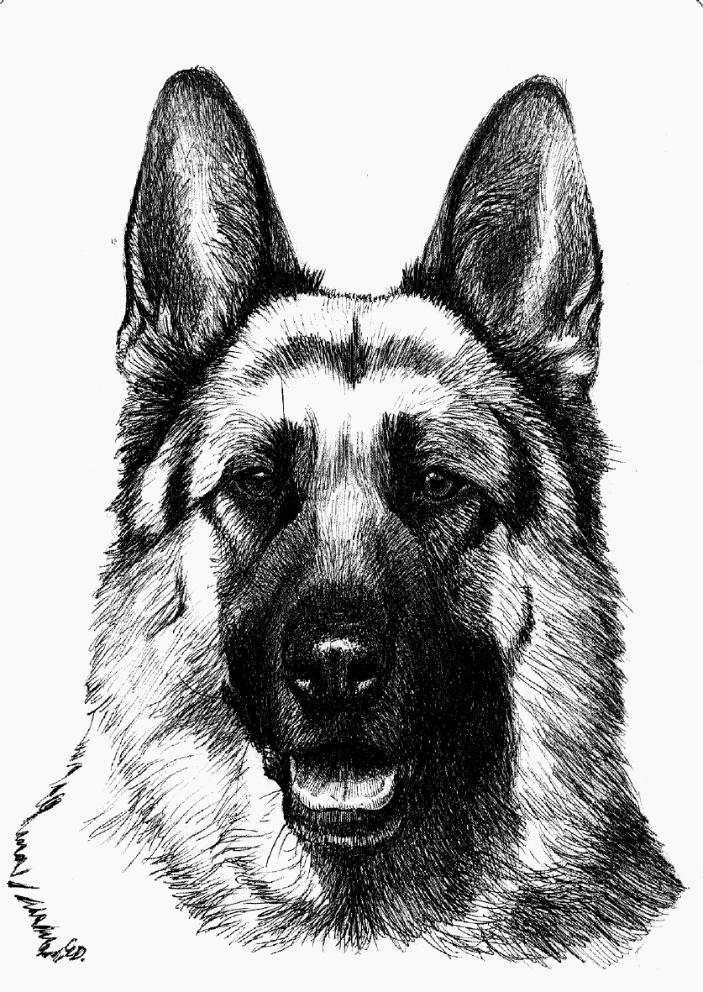

PŘIHLÁŠKA

Oblastní výstava německých ovčáků
ZKO Nemošice - Pardubice

Místo pro nalepení
složenky

pohlaví: pes fena srst: krátká dlouhá

Třída: dorost mladých dospívajících pracovní veteránů

Jméno psa/feny ……………Chov.stanice ……………………..

Číslo zápisu ……………………Datum nar. ………………….

Zkoušky z výkonu ……………………RTG – DKK ..………..

Otec ………………………………… Číslo zápisu ……………

Matka ……………………………… Číslo zápisu.……………

Chovatel včetně adresy …………………………………………………………………..

Majitel včetně adresy (PSČ) …………………………………………………………………..

Prohlašuji, že jsou mi známa ustanovení propozic a svým podpisem se zavazuji je dodržovat.
Současně prohlašuji, že všechny údaje na přihlášce jsou pravdivé.

Dne…………………….Podpis

PŘIHLÁŠKA

Oblastní výstava německých ovčáků
ZKO Nemošice - Pardubice

Místo pro nalepení
složenky

pohlaví: pes fena srst: krátká dlouhá

Třída: dorost mladých dospívajících
pracovní veteránů

Jméno psa/feny ……………Chov.stanice ……………………..

Číslo zápisu ……………………Datum nar. ………………….

Zkoušky z výkonu ……………………RTG – DKK ..………..

Otec ………………………………… Číslo zápisu ……………

Matka ……………………………… Číslo zápisu.……………

Chovatel včetně adresy …………………………………………………………………..

Majitel včetně adresy (PSČ) …………………………………………………………………..

Prohlašuji, že jsou mi známa ustanovení propozic a svým podpisem se zavazuji je dodržovat.
Současně prohlašuji, že všechny údaje na přihlášce jsou pravdivé.

Dne………………………Podpis

